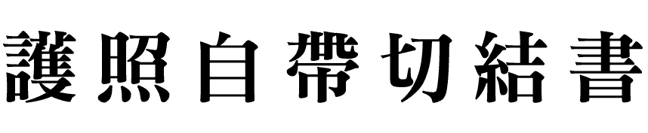
本人： 等 人。參加由【 旅行社】所主辦，將於 年 月 日出發之 團，因個人因素無法將護照交予【 旅行社】代為送至機場，本人將於出發當天自行攜帶至機場辦理登機手續，本人保證若因個人之證件、簽證…等瑕疵，致使無法登機或出入中華民國及旅遊國家之國境，願承擔所有之責任與損失，概與【 旅行社】無關，特立此具結書，以茲證明。

護照自帶之旅客資料
 | 旅客姓名 | 身份證號碼 |  | 旅客姓名 | 身份證號碼
1 |  |  | 6
2 |  |  | 7
3 |  |  | 8
4 |  |  | 9
5 |  |  | 10

護照自帶旅客注意事項
一》為維護您的權益，仍請回傳下列資料，以便服務人員為您確認護照及簽證是否有效。
‧護照正面影印本（有照片頁）。 ‧旅遊地（國家）之簽證頁。
二》國際線班機必須於飛機起飛前二小時辦理登機手續。
此團集合時間為 年 月 日 時 分，為免延誤各位貴賓行程，請準時集合於桃園/小港國際機場 團體櫃檯。（航空公司於飛機起飛前一小時即關閉團體櫃檯）。
三》您的護照效期至少要有六個月以上效期（以返國當日起計算）。
四》護照不得污損！如有破損或在頁面上蓋有非各國出入境章者，會被視為污損，將不得出境。
五》請確認您的護照發照地！若非於台灣辦理，請於報名時確實告知承辦人員，這將影響入境國家的簽證問題！
六》若您為擁有兩本以上護照之雙重國籍者，請務必確認您此次的旅程將以哪一國護照通行，並全程使用同一本護照出入各國。
七》若您為役男（滿18歲至服完兵役為止），護照內必需有出入境管理局所蓋之出入境備查章；若為軍職人員，需由主管機關於護照內蓋出入境備查章。
八》前往關島，請務必攜帶身份證正本，小孩請帶戶口名簿正本；若有美國綠卡者一定要攜帶出國。
九》若您為外籍人士，再入境台灣時需持有台灣外僑居留證，或有效期外僑重入證。
十》出發當天若因顧客未攜帶有效護照至機場，導致無法登機，依《國外定型化契約書》之規定，旅客全額旅費無法退還，因此再次提醒您，再次確認您的護照、務必提早出門、準時前往機場集合！

具 結 人： 等 人
身分證字號：
中 華 民 國 年 月 日

